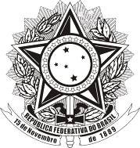 | MINISTÉRIO DA EDUCAÇÃO  UNIVERSIDADE FEDERAL DOS VALES DO JEQUITINHONHA E MUCURI  CONSU | 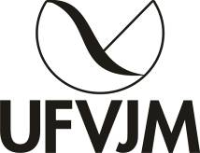

PAUTA DA 136ª REUNIÃO, SENDO A 35ª SESSÃO EM CARÁTER EXTRAORDINÁRIA DO CONSELHO UNIVERSITÁRIO.

DIAS 09/11/2016 - QUARTA – FEIRA, DE 10hs00 às 13hs00.

ABERTURA:

ASSUNTO DA PAUTA :

1 – Assunto 13 CONSU 2016: Proposta de Resolução que disciplina o relacionamento entre UFVJM e Fundações de Apoio.

